様式第２号（第８条関係）
浄化槽放流水地下浸透処理事前協議書

年 月 日

（提出先）佐久市長

住 所
氏 名

浄化槽の放流水を地下浸透したいので、下記のとおり協議します。

記
設置者 | 氏名  （法 人 に あ っ て は、名 称）
住所
（法人にあっては、主たる事務所の所在地）
設置場所
工事予定期間 |  | 着工 年 月 日 竣工 年 月 日
設計者住所氏名 |  |  | 施工者住所氏名
電話 （ ） |  |  | 電話 （ ）
添付書類 | １ 地形図  ２ 設置場所の付近の平面図  ３ 設置場所の付近の状況がわかるカラー写真  ４ 浸透速度測定結果表（別添）  ５ 地下浸透処理を行う土地の土質柱状図（別添）  ６ 浄化槽の規模、構造及び性能（別添）  ７ 後処理装置の規模、構造及び性能（別添）  ８ 地下浸透装置の構造（別添）  ９ 検水井の構造（別添）  10 地下浸透装置及び検水井の設置計画平面図

調査地名
浸透試験年月日
測 定 者（事 業 場 名、担 当 者）
試験孔番号 | 試験孔の深さ（㎝） | 浸 透 速 度（㎝／分） |  |  |  | 備考
 |  | １回目 | ２回目 | ３回目 | 平均
平均
記載要領
土壌の浸透速度試験は、次により行い、その結果を浸透速度測定結果表に記入すること。
１ 試験孔
(１) 試験孔の数は、浄化槽の処理対象人員100人までは３か所、それを超える場合は５か所とする。
(２) 試験孔の場所は、地下浸透処理予定地の中心及び地下浸透処理予定地を代表する２か所又は４か所とする。
(３) 試験孔は、直径を40センチメートルから45センチメートル、深さを散水管の深さに約15センチメートルを加算した深さとし、底面を水平に削って仕上げる。
(４) この試験孔に下端部をとがらせた内径30センチメートル、長さ60センチメートル以上の円筒パイプ（合成樹脂あるいは鋼製）を置き、円筒下縁が地盤に１センチメートルから２センチメートル程度食い込むよう押しこむ。
(５) 円筒周囲と地盤の間の間隙には粘土のような細かい土をていねいに充填し、突き固め、試験時に円筒内より円筒周囲に水が浸透するのを防止する。
(６) 円筒下部には厚さが約５センチメートルになるように砂利を敷く。
２ 試験方法
(１) 最初に、砂利上25センチメートルの水位になるよう清水を注水し、30分放置する。この間、水位が10センチメートル以上低下したらもとの水位まで戻るよう注水を繰り返す。
(２) 30分経過した後、水位が砂利上25センチメートルになるよう注水し、土質が粘土質の場合にあっては10ミリメートル、その他の場合にあっては30ミリメートル水位が低下するに要する時間を測定し、１分当たりの浸透速度を求める。１つの試験孔についてこれを３回繰り返す。
(３) 浸透速度試験用の器具等は、次の図の構造のものを用いる。
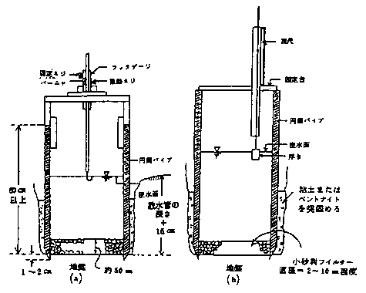
図 浸 透 速 度 試 験 装 置
（備考）ローム層や締まった粘土層の場合には、(ａ)図の装置を使用する。
砂層その他の透水性のよい地盤では、(ｂ)図の装置を使用する。
地下浸透処理を行う土地の土質柱状図
調査地名
試掘者
試掘孔番号 | № | 標高 | ｍ
試堀方法 |  | 試堀年月日

標尺 |  | 深度 | 層厚 | 柱状図 | 土質名 | 記 事 | 地下水位
(㎝) |  | (㎝) | (㎝)
50
100
150
200
記載要領
地下浸透処理予定地における土壌の土質断面の観察は、次により行い、その結果を地下浸透処理を行う土地の土質柱状図に記入すること。
１ 試掘孔
(１) 深さ2.5メートル以上の試掘孔を設ける。
(２) 試掘孔の数は、地下浸透面積400平方メートルにつき１か所（400平方メートルを超える場合は、超えるごとに１か所ずつ）とする。
(３) 試掘孔の場所は、試掘孔の数が１か所の場合は地下浸透処理予定地の中心、その他の場合は地下浸透処理予定地を代表する場所とする。
２ 表示方法
(１) 地下浸透処理を行う土地の土質柱状図は、観察の結果を20分の１に縮尺して記載する。
(２) 試掘孔番号は、「設置場所の付近の見取り図」に記載した試掘孔の番号を記載する。
(３) 標尺は、１目盛を10センチメートルとする。
(４) 柱状図及び土質名は、次の例により記入する。これ以外の土質については、別な模様を作ってもさしつかえない。
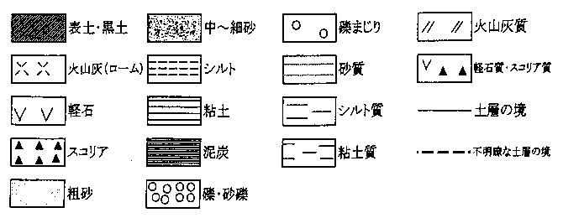
(５) 砂は粗砂（粒径２～１／２㎜）と中～細砂（粒径１／２～１／16㎜）と区分する。
(６) 土質の色調、硬軟、風化、キ裂の状態等は記事欄に記載する。
(７) 地下水位が大きく変動する場合は、地下水位の欄に次の例により記載する。
○月○日○時の水位
(８) １つの試堀孔毎に作成すること。
(９) 様式の大きさは、Ａ４サイズとする。
浄化槽の規模、構造及び性能
構造区分（昭和55年建設省告示第1292号による）
容量 | 人槽 | 処理水量 |  | ｍ³／日
処理水水質 | ＢＯＤ | ㎎／ι
構造図面 | （指定された図面を添付）
後処理装置の規模、構造及び性能
名称
メーカー（設計者）名
処理方式
処理能力 | 処理水量 | ｍ³／日
 | 除去率 | ＢＯＤ ％ | ＳＳ ％
消毒の方法
構造図面 | （構造図等添付）
地下浸透処理装置の構造
メ ー カ ー（設 計 者）名
施工者名
浸 透 面 積 （㎡）
散水管 | 列の数 |  |  | 長さ（合計） | ｍ
 | 管径
導水管 | 長さ（合計） |  | ｍ | 管径
水位点検孔 |  | 数 |  | 管径
検水井の数
浸透土地の地表の利用計画
添付図面 |  |  | 平面図、配管図、トレンチ断面図
検水井の構造
検水井の材質 |  | 数（箇所）
検水井の構造図 | （構造図面等添付）

